

TSD ENGINE
INSTALLATION GUIDE
Panduan Instalasi dari GitHub dan ZIP Volume

Dokumen | Installation Guide
Author | Cayla Winri Azzahra
Disiapkan untuk | Managed Services Division - NTT Indonesia Technology
Bahasa | Indonesia

Daftar Isi
A | Gambaran Arsitektur
B | Alur Instalasi dari GitHub dan ZIP Volume (Step 1-13)
C | Pembaruan dan Operasi Harian
D | Troubleshooting

Cara membaca guide: Urutan instalasi utama pada dokumen ini dimulai dari Step 1 dan harus diikuti secara berurutan.

A. Gambaran Arsitektur
TSD Engine berjalan sebagai beberapa service dalam Docker Compose. Frontend Next.js menangani antarmuka, FastAPI menangani parser/index/API/quality checker, ONLYOFFICE menangani editor DOCX, dan Ollama menjalankan AI lokal. Data persisten disimpan pada Docker named volumes sehingga tetap tersedia ketika container dibuat ulang.
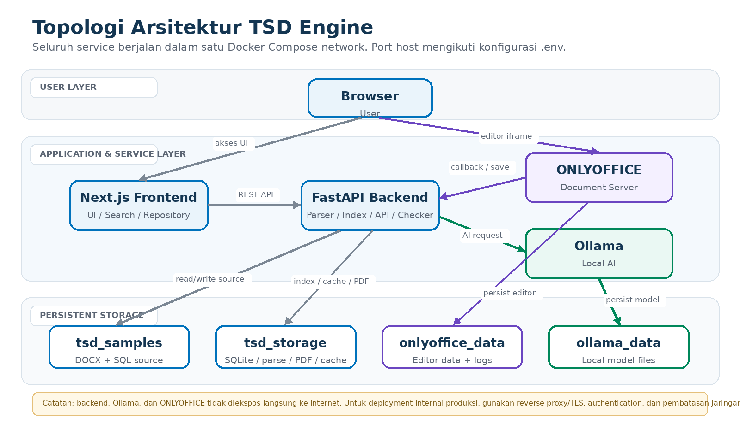
Gambar 1. Topologi arsitektur TSD Engine yang digunakan saat instalasi.
Service | Fungsi | Port internal
frontend | Antarmuka Next.js | 3000
backend | API, parser, index, PDF, checker, AI orchestration | 8000
documentserver | Editor Word ONLYOFFICE | 8080
ollama | Analisis AI lokal | 11434

Volume | Isi persisten
tsd_samples | DOCX dan SQL sumber aktif.
tsd_storage | SQLite, JSON parse, gambar, PDF, registry, laporan checker, AI cache.
ollama_data | Model Ollama.
onlyoffice_data / logs | Konfigurasi, data, dan log Document Server.

Catatan: Container boleh dibuat ulang, tetapi jangan menghapus named volumes apabila data aplikasi masih diperlukan.

B. Alur Instalasi Utama
Ikuti Step 1 sampai Step 13 secara berurutan. Restore ZIP dilakukan sebelum aplikasi pertama kali dijalankan.
1 | Siapkan perangkat instalasi  Pastikan server/laptop tujuan memenuhi kebutuhan minimum sebelum source code dipindahkan.

Lakukan: Pastikan tersedia Docker Desktop terbaru untuk macOS/Windows, atau Docker Engine + Docker Compose Plugin untuk Linux. Sediakan minimal 8 GB RAM (16 GB disarankan), minimal 15 GB ruang kosong, Git, dan browser modern.
Komponen | Kebutuhan
Docker | Docker Desktop terbaru atau Docker Engine + Compose Plugin.
RAM | Minimum 8 GB; 16 GB disarankan.
Disk | Minimum 15 GB kosong.
Git | Diperlukan untuk instalasi/update via private repository.
Browser | Browser modern untuk UI dan ONLYOFFICE.
Ekstraktor ZIP | tar bawaan Windows atau unzip pada macOS.

Hasil yang diharapkan: Perangkat siap menjalankan Docker Compose tanpa kekurangan RAM/disk yang jelas.
2 | Verifikasi tools di terminal  Pastikan Docker, Docker Compose, dan Git benar-benar dapat dipanggil sebelum melanjutkan.

Windows (Command Prompt / CMD)
docker --version
docker compose version
git --version
tar --version
macOS (Terminal)
docker --version
docker compose version
git --version
unzip -v

Lakukan: Jalankan empat perintah pada blok sistem operasi yang digunakan. Pada Windows gunakan Command Prompt (CMD), bukan PowerShell.
Hasil yang diharapkan: Keempat perintah pada blok sistem operasi yang dipilih menampilkan versi tanpa error.
3 | Ambil source code TSD Engine  Clone project dari GitHub. ZIP volume yang dikirim terpisah hanya berisi data persisten, bukan source code.

git clone https://github.com/caylaz1301/tsd-engine.git
cd tsd-engine

Lakukan: Pastikan akses ke repository caylaz1301/tsd-engine tersedia. Clone, lalu masuk ke root project.
ZIP volume dikirim terpisah; file tersebut tidak ikut saat git clone. | Alternatif ZIP: Jika instalasi dilakukan offline, ekstrak ZIP source code ke folder kerja. Runtime data Docker tidak ikut berpindah hanya dengan ZIP source code.

Hasil yang diharapkan: Terminal berada pada root project yang memiliki compose.yaml, frontend/, backend/, dan file .env.example.
4 | Buat file konfigurasi .env  Salin template environment agar port dan secret dapat disesuaikan dengan perangkat tujuan.

Windows (Command Prompt / CMD)
copy .env.example .env
macOS (Terminal)
cp .env.example .env

Lakukan: Buka file .env menggunakan text editor. Jangan mengedit .env.example secara langsung karena file tersebut berfungsi sebagai template.
Hasil yang diharapkan: File .env tersedia di root project.
5 | Isi port, model AI, secret, dan CORS  Konfigurasi ini menentukan alamat aplikasi pada host dan komunikasi antarlayanan.

APP_PORT=3001
API_PORT=8001
OLLAMA_PORT=11435
DOCS_PORT=8080
OLLAMA_MODEL=llama3.2:3b
ONLYOFFICE_JWT_SECRET=ganti-dengan-secret-panjang-dan-acak
CORS_ORIGINS=http://localhost:3001,http://127.0.0.1:3001

Lakukan: Sesuaikan port host bila salah satu port sudah dipakai. Gunakan ONLYOFFICE_JWT_SECRET yang panjang dan acak. CORS_ORIGINS harus berisi alamat frontend yang diizinkan mengakses backend.
Catatan port: Port internal antar-container tetap mengikuti Compose. Nilai APP_PORT/API_PORT/OLLAMA_PORT/DOCS_PORT adalah port host untuk akses dari perangkat.

Hasil yang diharapkan: File .env tersimpan tanpa placeholder secret dan menggunakan port yang tersedia.
6 | Pastikan Docker daemon aktif  Service hanya dapat dibangun jika Docker daemon sudah berjalan.

Lakukan: Buka Docker Desktop dan tunggu sampai status Running. Pada Linux, pastikan Docker service aktif sesuai standar environment perusahaan.
docker compose ps

Hasil yang diharapkan: Command dapat terhubung ke Docker daemon. Pada tahap ini service project boleh saja belum berjalan.
7 | Pulihkan data dari ZIP volume  Letakkan ZIP backup yang dikirim terpisah di root project tsd-engine. Pilih blok Windows CMD atau macOS sesuai perangkat; jalankan hanya satu blok, perintah demi perintah, sebelum aplikasi pertama kali dinyalakan.

Windows (Command Prompt / CMD)
tar -tf tsd-engine-volumes-2026-09-18.zip
tar -xf tsd-engine-volumes-2026-09-18.zip -C .
dir backups
docker volume create tsd-engine_tsd_samples
docker volume create tsd-engine_tsd_storage
docker volume create tsd-engine_ollama_data
docker volume create tsd-engine_onlyoffice_data
docker volume create tsd-engine_onlyoffice_logs
docker run --rm -v tsd-engine_tsd_samples:/target -v "%cd%\backups:/backup" alpine tar xzf /backup/tsd-samples.tar.gz -C /target
docker run --rm -v tsd-engine_tsd_storage:/target -v "%cd%\backups:/backup" alpine tar xzf /backup/tsd-storage.tar.gz -C /target
docker run --rm -v tsd-engine_ollama_data:/target -v "%cd%\backups:/backup" alpine tar xzf /backup/ollama-data.tar.gz -C /target
docker run --rm -v tsd-engine_onlyoffice_data:/target -v "%cd%\backups:/backup" alpine tar xzf /backup/onlyoffice-data.tar.gz -C /target
docker run --rm -v tsd-engine_onlyoffice_logs:/target -v "%cd%\backups:/backup" alpine tar xzf /backup/onlyoffice-logs.tar.gz -C /target
macOS (Terminal)
unzip -t tsd-engine-volumes-2026-09-18.zip
unzip tsd-engine-volumes-2026-09-18.zip -d .
ls backups
docker volume create tsd-engine_tsd_samples
docker volume create tsd-engine_tsd_storage
docker volume create tsd-engine_ollama_data
docker volume create tsd-engine_onlyoffice_data
docker volume create tsd-engine_onlyoffice_logs
docker run --rm -v tsd-engine_tsd_samples:/target -v "$PWD/backups:/backup" alpine tar xzf /backup/tsd-samples.tar.gz -C /target
docker run --rm -v tsd-engine_tsd_storage:/target -v "$PWD/backups:/backup" alpine tar xzf /backup/tsd-storage.tar.gz -C /target
docker run --rm -v tsd-engine_ollama_data:/target -v "$PWD/backups:/backup" alpine tar xzf /backup/ollama-data.tar.gz -C /target
docker run --rm -v tsd-engine_onlyoffice_data:/target -v "$PWD/backups:/backup" alpine tar xzf /backup/onlyoffice-data.tar.gz -C /target
docker run --rm -v tsd-engine_onlyoffice_logs:/target -v "$PWD/backups:/backup" alpine tar xzf /backup/onlyoffice-logs.tar.gz -C /target

Lakukan: Pastikan ZIP berada di root project dan tanggal pada nama file cocok dengan perintah. Pilih satu blok sesuai sistem operasi; jangan jalankan kedua blok. Setelah ekstrak, lima arsip .tar.gz harus berada di folder backups/. Restore hanya pada instalasi baru, lalu lanjutkan Step 8.
8 | Build dan jalankan seluruh service  Docker Compose membangun image project dan menyalakan frontend, backend, documentserver, serta Ollama menggunakan volume yang sudah dipulihkan.

docker compose up -d --build

Lakukan: Tunggu build selesai. Startup pertama dapat lebih lama ketika image diunduh dan layanan memuat volume hasil restore.
Hasil yang diharapkan: Command selesai tanpa error fatal dan container project mulai berjalan di background.
9 | Periksa status container  Pastikan semua service utama sudah berjalan sebelum membuka aplikasi.

docker compose ps

Lakukan: Periksa baris frontend, backend, documentserver, dan ollama. Jika ada service Exit/Restarting, jangan lanjut ke Step 10 sebelum log service tersebut diperiksa.
Hasil yang diharapkan: frontend, backend, documentserver, dan ollama berstatus running/healthy sesuai konfigurasi Compose.
10 | Verifikasi model AI di Ollama  Model llama3.2:3b sudah disertakan di ZIP backup. Pastikan model muncul; unduh ulang hanya jika volume model tidak tersedia.

docker compose exec ollama ollama list

Lakukan: Jalankan ollama list. Jika llama3.2:3b tidak tercantum, jalankan docker compose exec ollama ollama pull llama3.2:3b.
Hasil yang diharapkan: llama3.2:3b muncul pada daftar model Ollama.
11 | Pantau proses backend  Pastikan backend memakai dokumen, index, dan database hasil restore tanpa error startup.

docker compose logs -f backend documentserver ollama

Lakukan: Amati log startup dan pastikan backend membaca volume data hasil restore. Hentikan tampilan log dengan Ctrl+C; container tetap berjalan.
Lokasi runtime | Fungsi
storage/tsd_index.db | Index pencarian SQLite/FTS5.
storage/parsed/ | JSON hasil parsing DOCX dan SQL.
storage/images/ | Gambar Data Flow/Data Model hasil ekstraksi.
storage/documents/ | Registry, inactive document, dan PDF cache.
storage/quality/ | Laporan checker dan staging upload.
storage/ai_cache.db | Cache analisis AI.

Hasil yang diharapkan: Backend tidak terus-menerus restart dan proses index selesai tanpa error fatal.
12 | Buka endpoint utama  Gunakan port pada .env untuk mengecek UI, API, ONLYOFFICE, dan Ollama dari host.

Komponen | URL contoh
Aplikasi | http://localhost:3001
Swagger API | http://localhost:8001/docs
ONLYOFFICE | http://localhost:8080
Ollama API | http://localhost:11435

Lakukan: Buka URL aplikasi terlebih dahulu. Gunakan URL lain untuk pemeriksaan teknis jika ada masalah pada salah satu service.
Penting: Tidak perlu menjalankan npm run dev, uvicorn, atau ollama serve secara terpisah. Seluruh service dikelola Docker Compose.

Hasil yang diharapkan: Halaman TSD Engine dapat dibuka dan endpoint teknis dapat diakses sesuai port yang dikonfigurasi.
13 | Lakukan smoke test aplikasi  Instalasi dinyatakan selesai setelah data hasil restore dan fungsi utama lolos pemeriksaan.

• 1. Buka Ringkasan dan pastikan statistik dokumen/SQL tampil.
• 2. Cari satu stored procedure yang diketahui dan buka detailnya.
• 3. Buka Data Flow dan Data Model dari TSD terkait.
• 4. Preview PDF dan unduh DOCX.
• 5. Edit dokumen uji di ONLYOFFICE, simpan, lalu unduh kembali.
• 6. Jalankan quality checker pada dokumen uji.
• 7. Nonaktifkan dan aktifkan kembali dokumen uji.
• 8. Jalankan analisis AI dan pastikan hasil muncul atau fallback SQL tersedia.
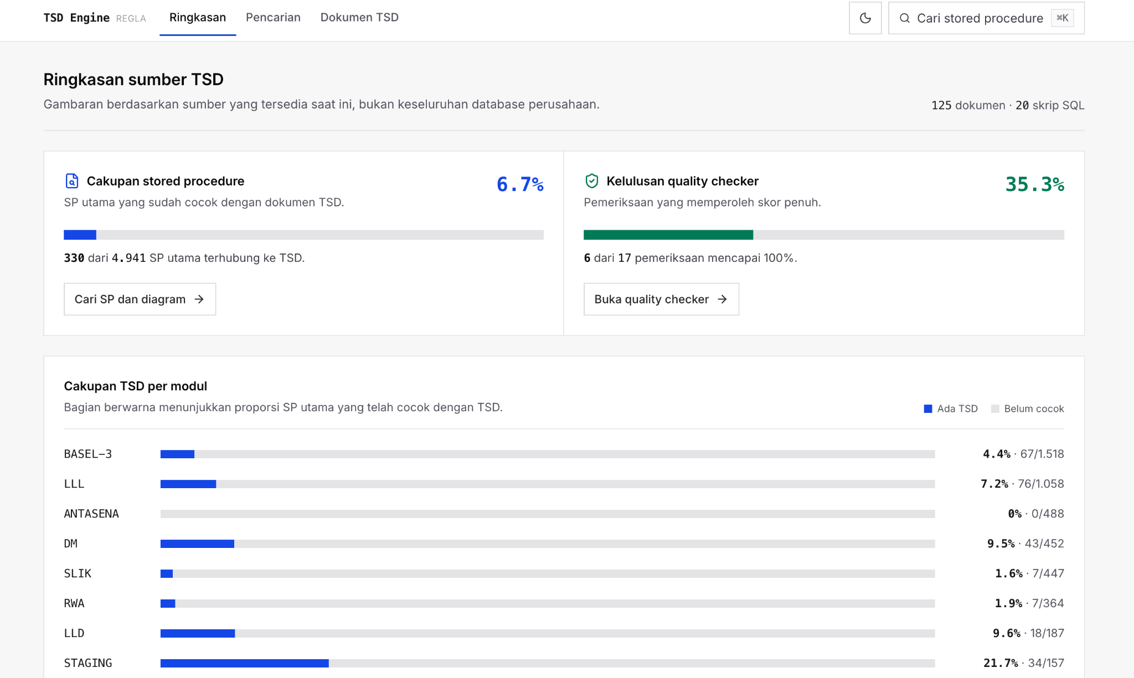
Gambar 2. Ringkasan sebagai salah satu smoke test setelah instalasi.
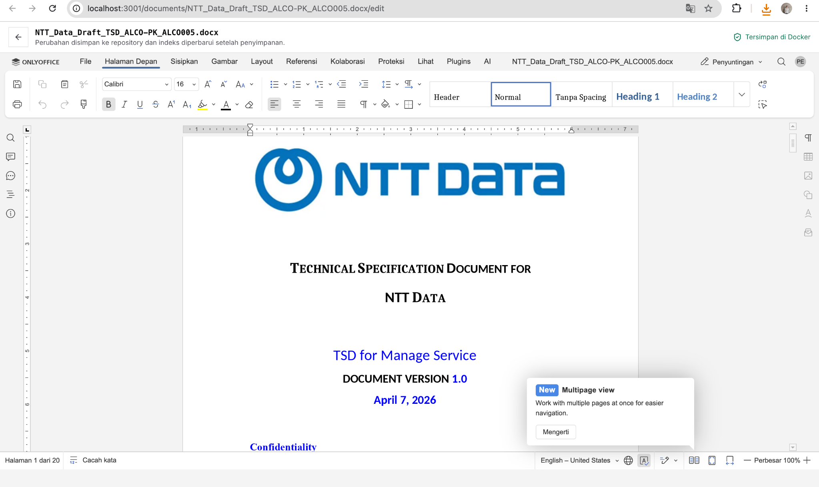
Gambar 3. ONLYOFFICE berhasil dibuka dan terintegrasi dengan dokumen.
Hasil yang diharapkan: Seluruh fungsi utama dapat digunakan tanpa error blocking. Instalasi siap diserahterimakan untuk penggunaan internal.

C. Pembaruan dan Operasi Harian
14 | Update aplikasi dari private Git  Koordinasikan backup data sesuai prosedur perusahaan sebelum memperbarui aplikasi.

git pull
docker compose up -d --build
docker compose ps

Lakukan: Gunakan release tag bila tersedia agar versi deployment dapat dilacak. Sebelum update berikutnya, minta prosedur backup internal perusahaan.
15 | Perintah operasi harian  Gunakan command berikut untuk start, cek status, melihat log, restart, atau stop tanpa menghapus volume.

Perintah | Tujuan
docker compose up -d | Menjalankan service di background.
docker compose ps | Melihat status seluruh container.
docker compose logs -f frontend backend documentserver ollama | Memantau log service.
docker compose restart | Restart seluruh service.
docker compose stop | Menghentikan service tanpa menghapus volume.

D. Troubleshooting
Masalah | Langkah pemeriksaan
Docker daemon tidak terhubung | Buka Docker Desktop dan tunggu status Running.
Port sudah digunakan | Ubah port pada .env lalu jalankan docker compose up -d --build kembali.
Backend belum sehat | Jalankan docker compose logs backend. Startup pertama dapat lebih lama ketika index dibangun.
Preview PDF gagal | Periksa log backend dan kapasitas disk.
Editor tidak terbuka | Periksa docker compose ps documentserver dan lognya. Apple Silicon menjalankan ONLYOFFICE melalui emulasi amd64.
AI lambat / tidak muncul | Periksa docker compose exec ollama ollama list dan log Ollama.
Data tidak muncul setelah migrasi | Periksa nama volume dan isi arsip backup; jangan membuat volume kosong setelah restore selesai.

